VRF Wärmepumpen zur Entfeuchtung

Seit einigen Jahren setzt das mittelständische Familienunternehmen VAN HEES welches seit mehr als 60 Jahren auf dem nationalen und internationalen Markt erfolgreich tätig ist auf Fujitsu Klimatechnik. Vor allem die Wärmepumpenfunktion, also die Möglichkeit mit Klimageräten auch heizen zu können, werden von dem Gewürzhersteller für seine Fertigungsprozesse genutzt. Klimasysteme sind in der Lage im Winter die aus der Außenluft aufgenommene Wärmeenergie in den Produktionsstätten zur Lufterwärmung zu verwenden.

Ein großer Teil der Produktion und Entwicklung von Gütezusätzen, Gewürzen, Gewürzmischungen, Kräutern, Marinaden, Emulsionen und Aromen findet im VAN HEES Werk, Sarl Technopôle de Forbach Sud statt. Zu den Kunden des Unternehmens zählt vor allem das fleischverarbeitende Handwerk. Das Unternehmen VAN HEES arbeitet beständig an der Weiterentwicklung ihrer Fleischerzeugnisse und an der Verbesserung der Herstellungsprozesse. Dazu gehört selbstverständlich auch der umwelt- und ressourcenschonende Umgang mit der aufzuwendenden Energie.

In den Produktionsanlagen in Forbach (Moselle) werden Gewürzmischungen für die ganze Welt hergestellt, abgepackt und gelagert. Damit nur Spitzenqualität das Werk verlässt ist die Lagerung der wertvollen Gewürze unter optimalen Bedingungen unumgänglich. Um die einwandfreie Qualität der gelagerten Waren zu sichern, muss die relative Luftfeuchtigkeit kontinuierlich 50% betragen. Die vertretbaren Schwankungen im Produktions- und Lagerbereich liegen hier gerademal bei +/- 10%. An die Regelungsfähigkeit und Zuverlässigkeit des Entfeuchtungssystems werden demnach hohe Anforderungen gestellt.

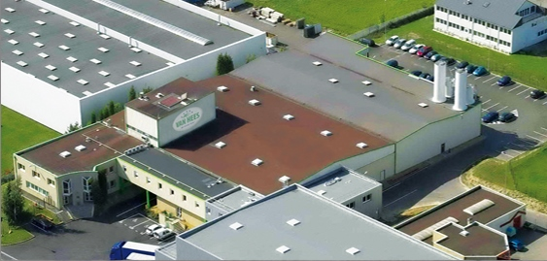

Der VAN HEES Produktionsbereich in Frankreich (Forbach)

Bestandsaufnahme:
Um das Investitionsvolumen zur Modernisierung der Anlagentechnik so gering wie möglich zu halten, sollte möglichst viel der funktionstüchtigen Bestandsanlage verwendet werden. Daher erfolgte im ersten Schritt, also noch vor der Planung der Anlagentechnik, eine Bestandsaufnahme. Hierbei wurde festgestellt, dass die Wärmerückgewinnungseinheit mit Kreuzstromwärmetauscher eine ausreichende Rückgewinnungsleistung hat, sodass ein Austauschen gegen ein Neugerät nicht unbedingt notwendig ist. Außerdem darf das Luftleitungssystem für Zu- und Abluft, inklusive der dazu passenden Filterkammern, seinen Dienst weiterhin verrichten und bleibt bestehen.
Unbedingt auszutauschen war jedoch ein 80kW Elektroheizregister. Bisher diente dieses dazu, die Zuluft elektrisch aufzuheizen und somit die relative Luftfeuchtigkeit auf den gewünschten Wert zu senken. Da der Wirkungsgrad eines Elektroheizregisters sehr schlecht ist, waren der Energieaufwand und damit die Betriebskosten sehr hoch. Weiterhin kann ein Heizregister der Luft kein Wasser entziehen wodurch ein tatsächliches Entfeuchten der Zuluft nicht stattgefunden hat. Außerdem wurden durch diese Art der Luftbehandlung die Räume stark überhitzt, was zu erschwerten Arbeits- bzw. Lagerbedingungen führte.

Planung:
Um die Produktions- und Lagersituation zu verbessern und den Energieverbrauch weitestgehend zu senken, wurde die Küstermann GmbH aus Wiesbaden mit der Planung einer Luftentfeuchtungsanlage beauftragt. Das Unternehmen Küstermann Kälte- und Klimatechnik GmbH ist seit mehr als 28 Jahren erfolgreich am Klimamarkt vertreten. Außerdem ist sie mit ihren ca. 40 Mitarbeitern ein leistungsstarker und erfahrener Partner für dieses Projekt. Zusammen mit dem Hause Swegon wurde ein Konzept entwickelt, dass sowohl die Anlagentechnik sinnvoll modernisiert, als auch funktionierende Komponenten aus dem Bestand mit in die Systemtechnik einbezieht, um ein günstiges Investitionsvolumen zu erreichen.

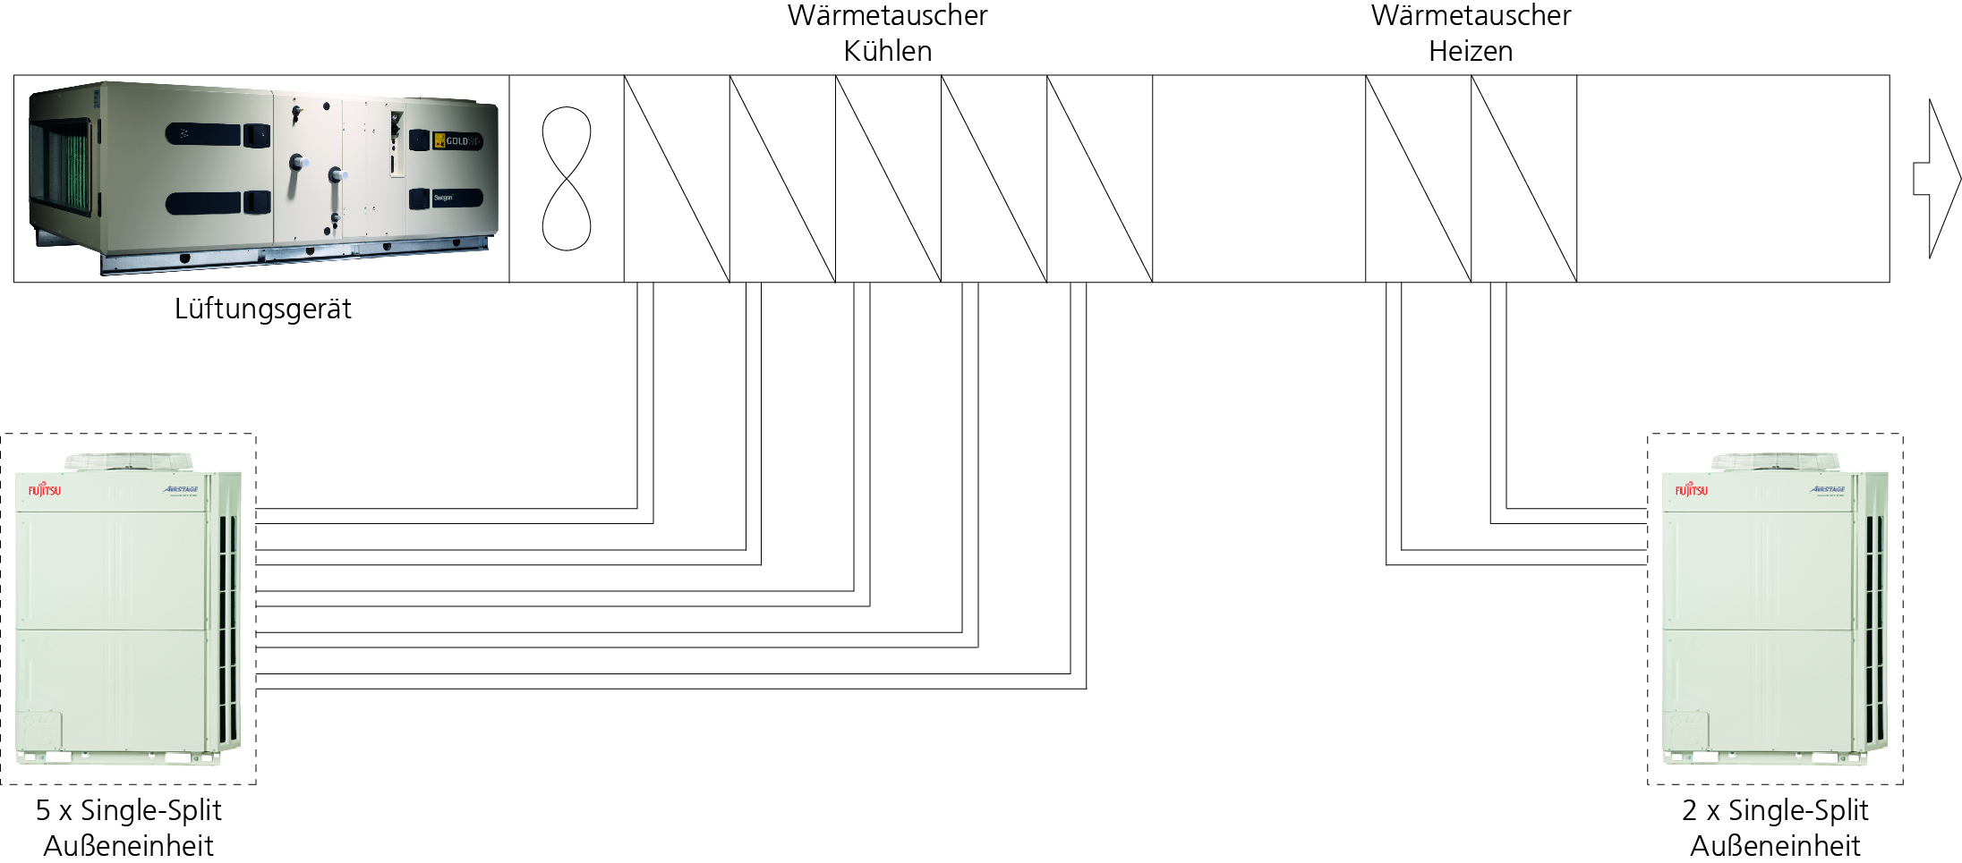
Schema des Anlagenaufbaus

Umsetzung:
Die Umsetzung der Planung fand Anfang 2014 statt. Zuerst wurde der bestehende Zuluftlüfter aus dem Luftleitungsnetz ausgebaut und durch ein Swegon Lüftungsgerät ersetzt. Das Swegon GOLD SD 80 Lüftungsgerät wurde an das Leitungssystem der Zuluft angeschlossen und versorgt den Produktions- und Lagerbereich mit 29.000 m³/h Außenluft. Die Zuluft wie auch die Abluft werden über den bestehenden Kreuzstromwärmetauscher geführt. Die bestehende Abluftanlage bleibt unverändert in Betrieb und brauchte nicht modernisiert zu werden. Das neue Lüftungsgerät für die Zuluft wird über einen Schaltkontakt durch das bestehende alte Abluftgerät ein- und ausgeschaltet. Somit ist ein paralleler Betrieb der beiden Lüftungsgeräte gewährleistet.

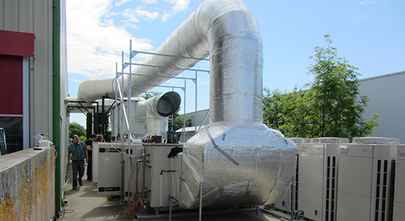
Das neue Lüftungssystem

Anschließend entfeuchten 5-stufige Direktverdampferwärmetauscher (DX= Direct Expansion) mit einer gesamten Nennkühlleistung von 125 kW die Zuluft. Hierfür werden, je nach Leistungsbedarf, die mehrstufigen Wärmetauscher im Kühlbetrieb unter die Taupunkttemperatur der Zuluft gebracht und entziehen der Luft die enthaltene Feuchtigkeit. Die Leistungsregelung der Wärmetauscher und die Freigabe der fünf Stufen erfolgt mittels einem 0…10V DC Signal des Swegon IQLogic-Reglers in Abhängigkeit der im Zuluftkanal gemessenen Feuchtigkeit.

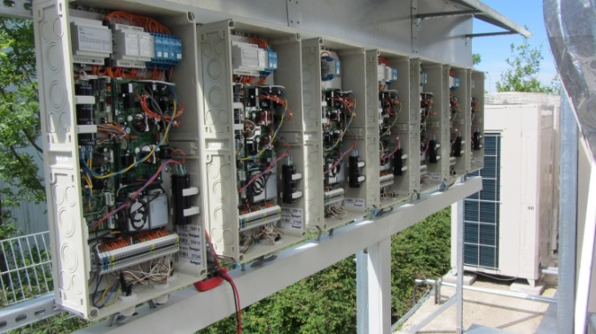
Die sieben Wärmetauschersteuerungen (DX-Systeme)

Damit die Zulufttemperatur nicht zu weit absinkt sind zwei weitere DX-Wärmetauscher der Entfeuchtungsstrecke nachgeschalten. Die beiden Wärmetauscher, mit einer gesamten Nennheizleistung von 56kW, erwärmen bei Bedarf die Zuluft auf 21°C. Sobald im Winter die Außenluft trocken genug ist und nicht mehr entfeuchtet werden muss, hat der Betreiber die Möglichkeit, auch die fünf Kühlleistungsstufen in einen vorrangigen Heizbetrieb umzuschalten. Hierdurch steht dem Betreiber eine Nennheizleistung von insgesamt 196 kW zur Verfügung. Somit wird der gesamte Produktions- und Lagerbereich im Winter kostengünstig durch Fujitsu Klimawärmepumpen beheizt.

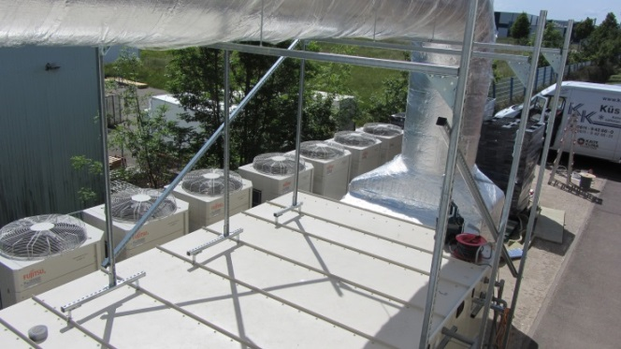
Alle sieben Außeneinheiten an der neuen Lüftungsanlage

Effiziente Alternative in der Hinterhand:
Bei der Anlagenplanung stand noch eine weitere Systemtechnik im Raum. Das Entfeuchten mit einem sogenannten VRF 3-Leiter System. Solche VRF Systeme mit drei Rohrleitungen und Verteilereinheiten haben den großen Vorteil, dass mit nur einem Kältekreislauf gleichzeitig geheizt und gekühlt werden kann. So können manche der angeschlossenen Wärmetauscher im Kühl- (z.B. die ersten fünf Wärmetauscher für den Entfeuchtungsprozess) und andere im Heizbetrieb (z.B. die zwei nachgeschalteten Wärmetauscher zur Nacherhitzung) betrieben werden. Die Wärmetauscher im Heizbetrieb liefern den flüssigen Kältemittelanteil für den Verdampfungsprozess der Wärmetauscher im Kühl-/Entfeuchtungsbetrieb. Energieschonender kann Luftbehandlung nicht sein.

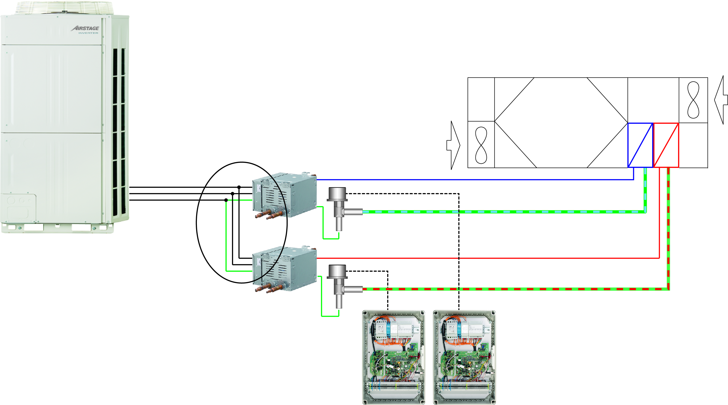
Schema des Alternativsystems mit VRF 3-Leitertechnik

Aufgrund des hohen Bedarfes an Ausfallsicherheit hat sich der Betreiber jedoch für komplett autark arbeitende Singlesplit-Systeme entschieden. Für den unwahrscheinlichen Fall eines Totalausfalls eines der Systeme bleiben die anderen Anlagen nach wie vor einsatzbereit. Es zeigt sich wieder, wie wichtig es ist, dass richtige System für die individuellen Bedürfnisse des Betreibers zu liefern. Dies geht nur durch eine gute Zusammenarbeit sämtlicher Beteiligten und einer umfassenden Kommunikation vor, während und auch nach der Planungs- bzw. Bauphase.

Das Resümee nach dem ersten Betriebsjahr:
Die Aufgabenstellung des Betreibers wurde umfänglich erfüllt. Ein großer Teil des bestehenden Lüftungssystems konnte weiter verwendet werden. Die Gesamtinvestition für die Modernisierung der Anlage belief sich hierbei gerade mal auf ca. 75.000,- Euro. Der Lager- und Produktionsbereich kann jetzt mit nur einer Anlagentechnik gekühlt, beheizt und tatsächlich entfeuchtet werden. Laut Betreiber konnten die Betriebskosten gegenüber der Altanlage um knapp 70% reduziert werden. Die geforderten Toleranzen der relativen Luftfeuchtigkeit von gerade einmal +/- 10% sind sichergestellt und werden gegenwärtig sogar in einem Bereich von +/- 5% gehalten.
Der Betreiber wie auch der Anlagenbauer sind mit dem erreichten Ergebnis mehr als zufrieden.

Pressekontakt:
Swegon Germany GmbH
Carl-von-Linde-Strasse 25, 85748 Garching-Hochbrück
Isabel Berger, Tel. 089-326 70 196, Fax 089-326 70 140
E-Mail: isbe@swegon.de

Diese und weitere Presseinformationen stehen unter http://www.swegon.com/de/Uber-uns/Presse/Pressemitteilungen/ zum Download zur Verfügung. Weitere Informationen zu Swegon finden Sie unter www.swegon.de

Swegon Germany GmbH
Swegon gehört zur Latour-Gruppe und ist an der schwedischen Börse notiert. Als Lieferant durchdachter und ganzheitlicher Systemlösungen bietet Swegon Ihnen ein gesundes und komfortables Raumklima – sicher, umweltfreundlich und ökonomisch.
Inklusive aller, internationalen Verkaufsgesellschaften beschäftigt Swegon AB etwa 1.850 Mitarbeiter(innen) und erzielt einen Jahresumsatz von ca. 375 MEUR. Swegon ist Marktführer in Skandinavien und der Exportanteil des Unternehmens liegt bei ca. 70%. Das Unternehmen entwickelt und produziert an elf eigenen Standorten in Schweden, Finnland, Italien, Belgien, Indien und Nordamerika.
Seit dem 1. Oktober 2013 firmiert die ehemalige Walter Meier (Klima Deutschland) unter Swegon Climate Systems. Das 1930 in München als „Barth + Stöcklein“ gegründete Unternehmen unterhält seinen Hauptgeschäftssitz in München. In der über 80-jährigen Firmengeschichte stand Ihnen Swegon Climate Systems bereits unter den Namen „AxAir“ sowie „Walter Meier“ als verlässlicher Partner zur Seite.
Das neuste Mitglied der Swegon Gruppe ist die Econdition GmbH, ihr Spezialist für Intelligent Datacenter & Industrial Cooling Solutions.
Die Swegon Germany GmbH entstand aus den zwei Bereichen Swegon Climate Systems und Swegon Ventilation im Mai 2015.
Ab dem 01.01.2016 übernimmt die Swegon Germany GmbH als deutscher Vertriebspartner die Befeuchtungssysteme von CAREL Industries S.p.A. Die Produkte werden unter „AirBlue produced by CAREL“ vertrieben.

